RÁMCOVÁ ORGANIZÁCIA DŇA DETÍ V MATERSKEJ ŠKOLE
ČAS | ČINNOSTI
07.00 – 08.00h   | - schádzanie sa detí  - hry a hrové činnosti podľa výberu detí  - ranný kruh-spoločné diskutovanie, navrhovanie aktivít,  - individuálne jazykové chvíľky,  - individuálne , skupinové alebo frontálne činnosti a aktivity,
08.30 - 09.00h   | - osobná hygiena,  - pohybové a relaxačné cvičenia  - činnosti zabezpečujúce životosprávu – desiata
09.00 – 10.00h   | - dopoludňajšia edukačná aktivita  - hry a hrové činnosti  - činnosti zabezpečujúce životosprávu  - osobná hygiena
10.00 – 11.15h   | - pobyt vonku – vychádzka,  školský dvor
11.15-12.00h  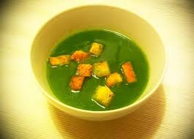 | - osobná hygiena  - činnosti zabezpečujúce životosprávu –  - obed  - dentálna hygiena 

12.00-14.00h   | - relaxácia - oddych
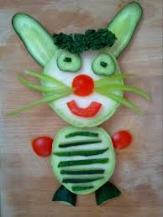  14.00-14.45h | - olovrant  - krúžkové aktivity 
14.45- 17.00h   | - hry a hrové činnosti - individuálne, skupinové, priamo i nepriamo usmernené  - pobyt vonku - v jarných a letných mesiacoch  - rozchádzanie sa detí
17.00h 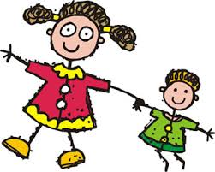 | - koniec prevádzky MŠ

